Министерство науки и высшего образования РФ
Федеральное государственное автономное
образовательное учреждение высшего образования
«СИБИРСКИЙ ФЕДЕРАЛЬНЫЙ УНИВЕРСИТЕТ»

Институт космических и информационных технологий

Прикладная информатика

ОТЧЕТ О ПРАКТИЧЕСКОЙ РАБОТЕ №2

«Программа вычисления функции»

Преподаватель _________ С.Н. Масаев
подпись, дата

Студент КИ23-20Б, 032320492 _________ А.В. Илющенко
Номер группы, зачетной книжки подпись, дата

Красноярск 2025

Введение
Цель: написать программу, которая решает квадратное уравнение через дискриминант, а также написать оценку сложности данного алгоритма.
Задачи:
- Написать программу решения уравнения
- Написать формулу оценки сложности данного алгоритма
- Сделать выводы о проведённой работе

Ход работы:
Метод Крамера используется для решения систем линейных уравнений. Для системы 2×2:
$$D=b^{2}−4ac$$
Если D=0, то система имеет единственное решение:
$$x1=\frac{−b+\sqrt{\left(D\right)}}{2a},x2=\frac{−b−\sqrt{\left(D\right)}}{2a}$$
Если D=0 уравнение не имеет корней
Алгоритм решения:
- Ввести коэффициенты a,b,c ​.
- Вычислить дискриминант D.
- Если D<0, вывести сообщение о невозможности решения этого уравнения.
- Вычислить x1
- Если D==0 вывести x1 как корень решения данного уравнения
- Вычислить x2
- Если D==0 вывести x1 как корень решения данного уравнения
- Вычислить x2
- Вывести пользователю x1 и x2 как корни решения данного уравнения
Сама реализация кода представлена на рисунке 1
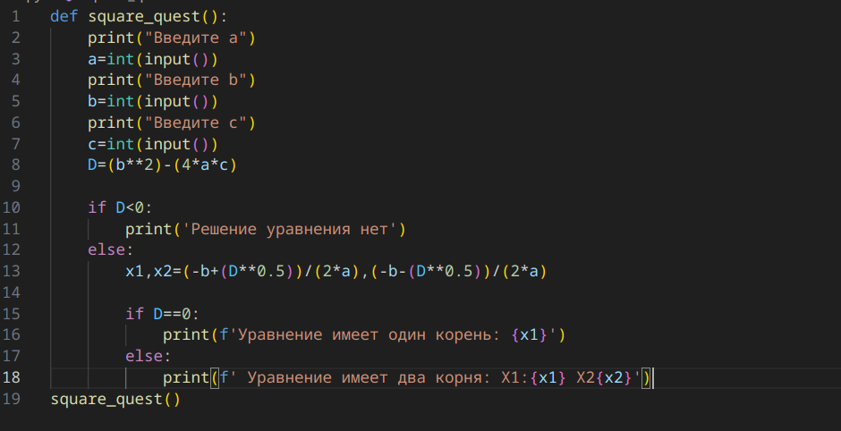
Рисунок 1 – Код программы
Пример выполнения программы представлен на рисунке 2
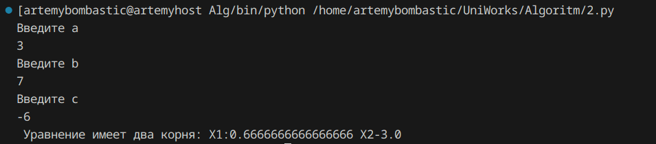
Рисунок 2 – Результат выполнения программы
Рассчитаем количество элементарных операций:
Ввод: 3 присваиваний → 3 операции.
Вычисление D: 1 возведение степень + 2 умножение + 1 вычитание → 4 операции.
Вычисление x1 ​: 1 умножения + 1 сложение + 1 возведение в степень + 1 деление → 4 операции.
Вычисление x2 ​: 1 умножения + 1 вычитание + 1 возведение в степень + 1 деление → 4 операции.

Итого:
$$T(n)=3+4+4+4=17≈O(1)$$
Так как количество операций не зависит от входных данных, асимптотическая временная сложность = O(1).
Памятная сложность также O(1), так как используется фиксированное количество переменных.

Заключение
Разработан алгоритм решения квадратного уравнение через дискриминант. Теоретический и практический анализ показал, что его временная и памятная сложность равны O(1).

Список используемых источников
1. Официальная документация Python [Электронный ресурс]. – Режим доступа: https://docs.python.org/3/ (дата обращения 04.09.2025)
2. Руководство по языку программирования Python [Электронный ресурс]. – Режим доступа: https://metanit.com/python/tutorial/ (дата обращения 04.09.2025)

